
Всероссийские конкурсы «Уникум»
http://www.unikru.ru/

V Всероссийская дистанционная викторина
«универсал-турнир»

ОТВЕТЫ НА Задания для учащихся 7-9 классов
(максимальное количество баллов – 35)

Раунд I
«Важнейшее из искусств»
(максимальное количество баллов - 14)

Определите названия и страны-производители мультфильмов и художественных фильмов, кадры из которых представлены в таблице. За каждую правильно заполненную ячейку таблицы – 1 балл.

№ п/п | Название мультфильма или фильма | Страна-производитель мультфильма или фильма | Кадр из мультфильма или фильма
 | «Федорино горе» | СССР | 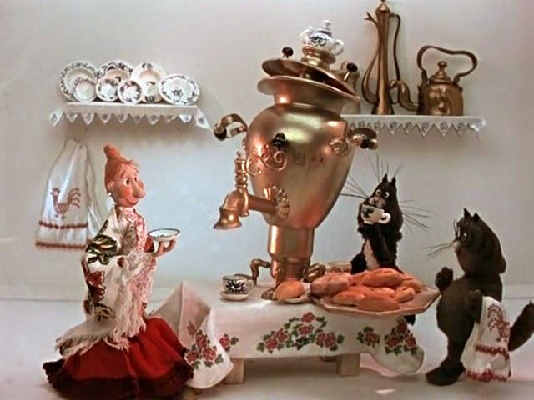
 | «Ку! Кин - дза - дза» | Россия | 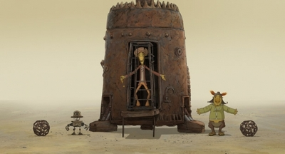
 | «Облачно. Возможны осадки в виде фрикаделек» | США | 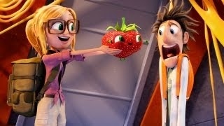
 | «Старая, старая сказка» | СССР | 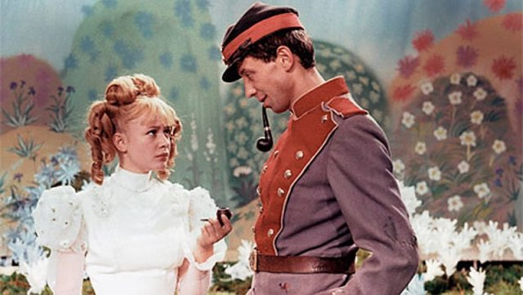
 | «Приключения электроника» | СССР | 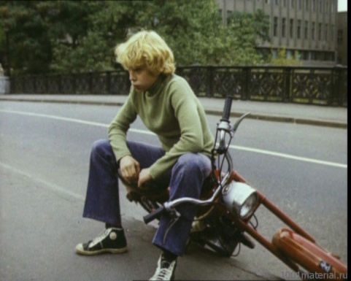
 | «Робокоп» | США | 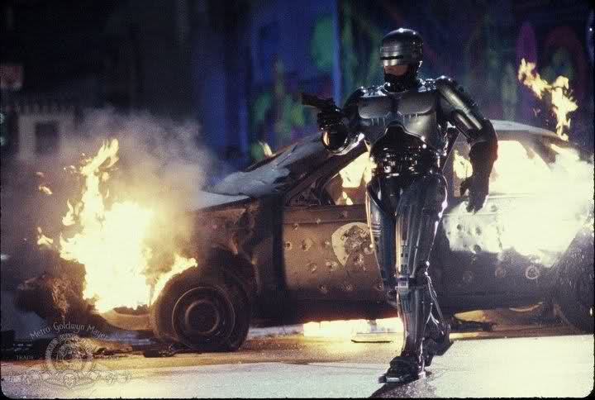
 | «Пираты Карибского моря» | США | 

Раунд II
«Живая планета»
(максимальное количество баллов - 7)

Определите названия каждого животного, птицы или растения, представленных на фото, и впишите их в пустые ячейки таблицы. Если Вы не ошиблись, то сможете прочитать по первым буквам названий животных зашифрованное слово!

№ п/п | Название животного, птицы или растения | Изображения животных, птиц и растений
1. | Пеликан | 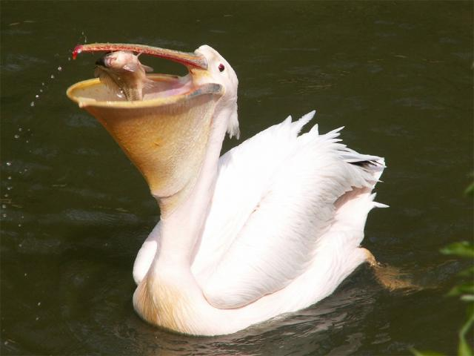
2. | Альпака | 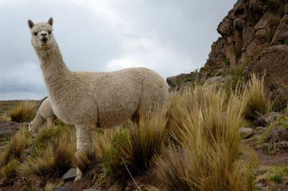
3. | Нарцисс | 
4. | Тапир | 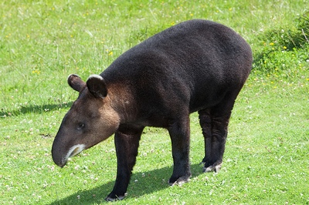
5. | Ехидна | 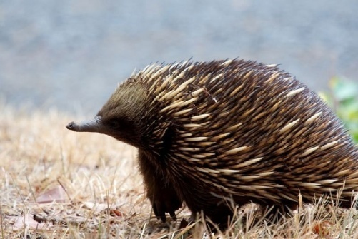
6. | Росянка | 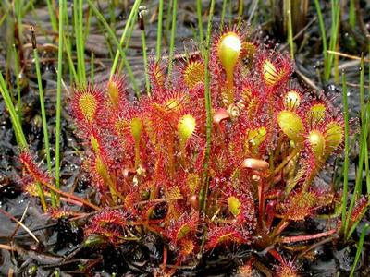
7. | Аист | 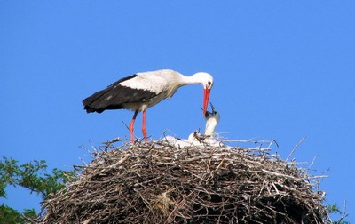

Зашифрованное слово - ПАНТЕРА

Раунд III
«Наука и жизнь»
(максимальное количество баллов - 7)

3.1. Определите ученых по изображениям. За каждую правильно заполненную ячейку таблицы – 1 балл.

№ п/п | Ученый | Изображение
 | Галилео Галилей | 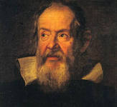
 | Исаак Ньютон | 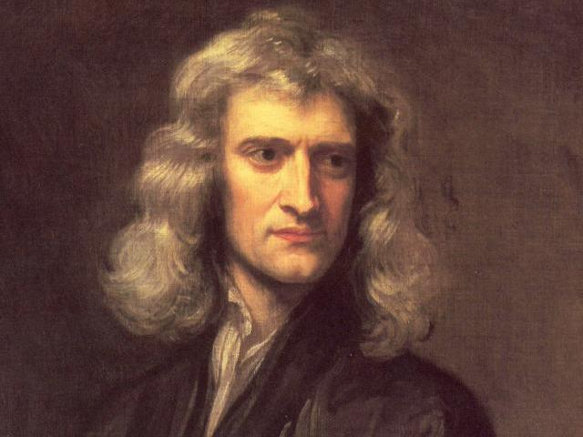
 | Чарлз Роберт Дарвин | 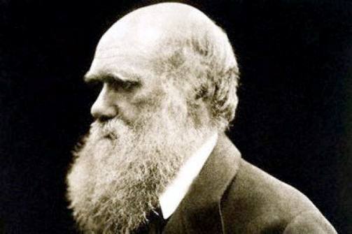
 | Игорь Васильевич Курчатов | 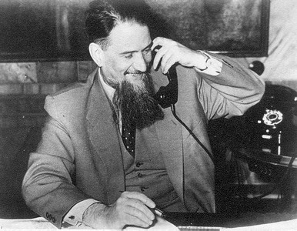

3.2. Определите названия изобретений по изображениям. За каждую правильно заполненную ячейку таблицы – 1 балл.

№ п/п | Название изобретения | Изображение изобретения
 | Самопрялка | 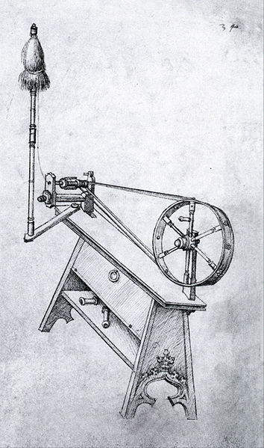
 | Светодиодные лампы | 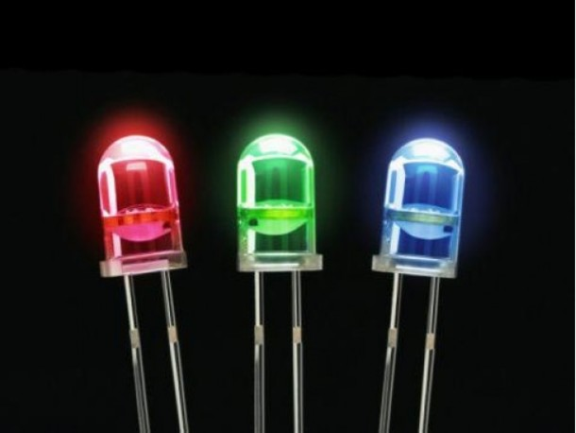
 | Сегвей | 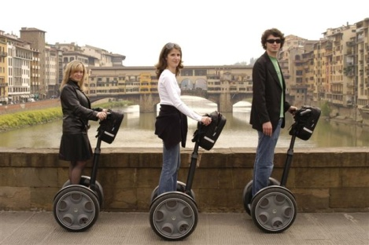

Раунд IV
«АРТ-мастерская»

Критерии оценки рисунков:
- Оригинальность и новизна авторской идеи.
- Соответствие содержания сформулированной теме.
- Дизайн (эстетика, композиция, сочетание надписей, цветов, графики).
- Выразительность изобразительного ряда.
- Общее восприятие.
Отсканированный или сфотографированный рисунок следует вставить в файл с ответами на вопросы викторины.

Критерии оценки эссе:
- Представление собственной точки зрения автора при раскрытии темы.
- Внутреннее смысловое единство, согласованность ключевых тезисов и утверждений, непротиворечивость личностных суждений.
- Аргументация своей точки зрения с опорой на факты общественной жизни и личный социальный опыт.
Объем эссе – 1-2 печатные страницы (строго шрифт 14, полуторный интервал). Эссе следует вставить в файл с ответами на вопросы викторины.

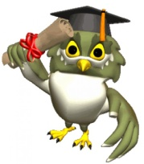

До следующих встреч!

